Белорусский государственный университет
информатики и радиоэлектроники
Институт информационных технологий
Кафедра информационных систем и технологий

КОНТРОЛЬНАЯ РАБОТА
по дисциплине
«ОПЕРАЦИОННЫЕ СИСТЕМЫ»
Вариант № 25

Выполнил студент группы 381574
Сушко Алексей Юльевич
Подпись

Проверил:
К.п.н., доцент, доцент кафедры ИСиТ
Горбачев Дмитрий Владимирович
Дата защиты
Оценка
Подпись

Минск, 2025

Выполнение работы
Задание 1
При подготовке к занятию необходимо изучить теоретический материал, законспектировать назначение и синтаксис команд DIR, MD, CD, RD,
COPY, DEL, TYPE, EDIT, HELP. Используйте теоретический раздел данного пособия, справочную информацию, получаемую по команде HELP в консоли, справочник параметров командной строки [1], работы В. Э. Фигурнова [2], источники в Интернет и др.
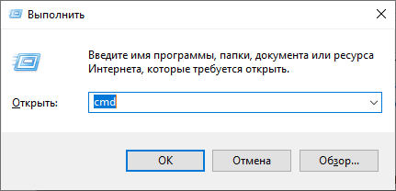
Рисунок 1 – Выполнение задания

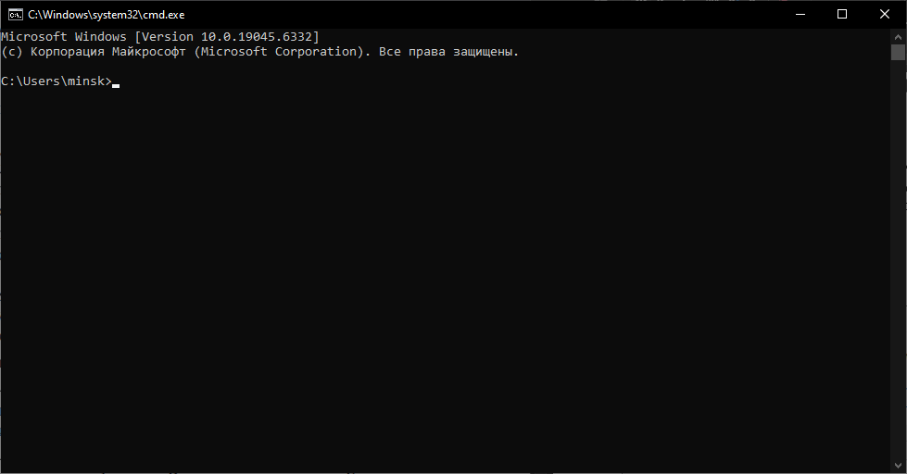
Рисунок 2 – Запуск и настройка окна консоли

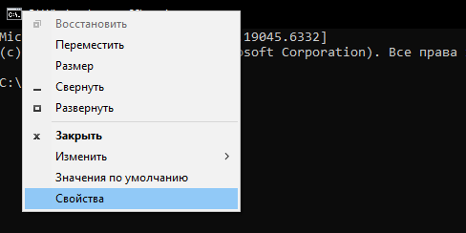
Рисунок 3 – Запуск и настройка окна консоли

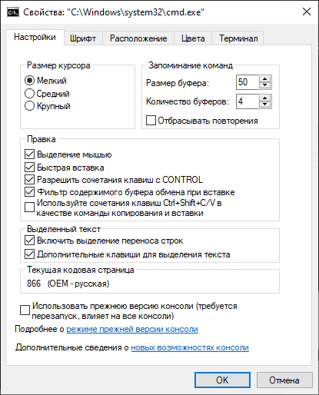
Рисунок 4 – Запуск и настройка окна консоли

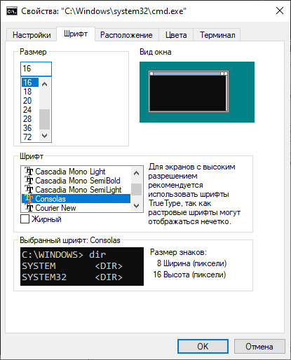
Рисунок 5 – Запуск и настройка окна консоли

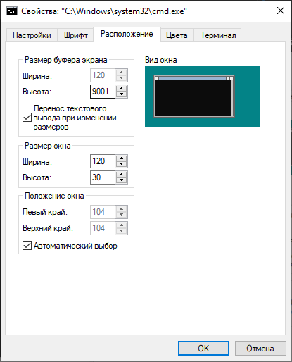
Рисунок 6 – Запуск и настройка окна консоли

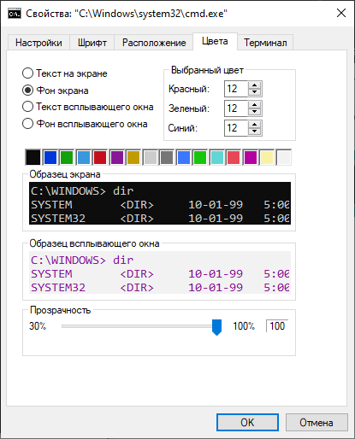
Рисунок 7 – Запуск и настройка окна консоли

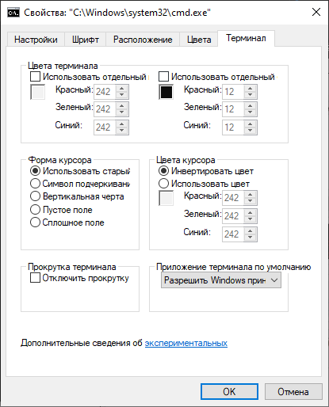
Рисунок 8 – Запуск и настройка окна консоли

Знакомство с отдельными командами
Просмотр директорий и свойств файлов. Команда DIR
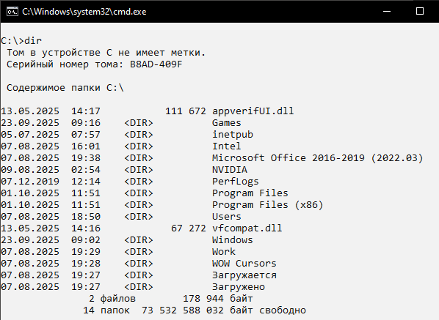
Рисунок 9 – Знакомство с отдельными командами

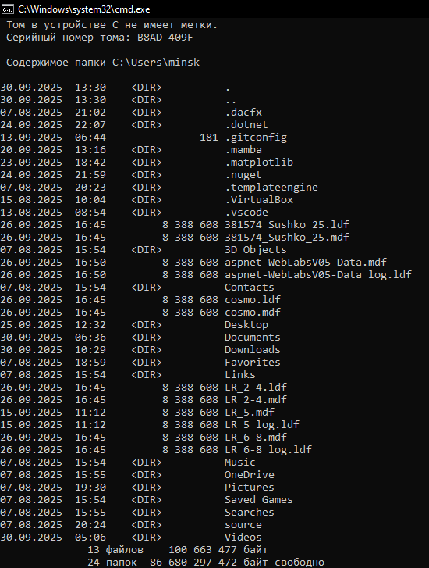
Рисунок 10 – Знакомство с отдельными командами

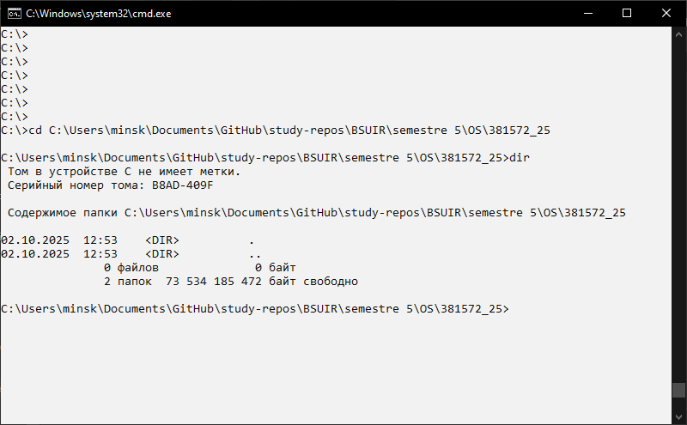
Рисунок 11 – Выполнение задания

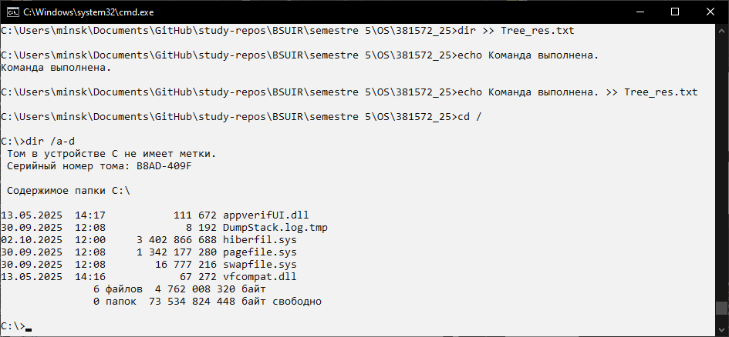
Рисунок 12 – Выполнение задания

Создание директорий
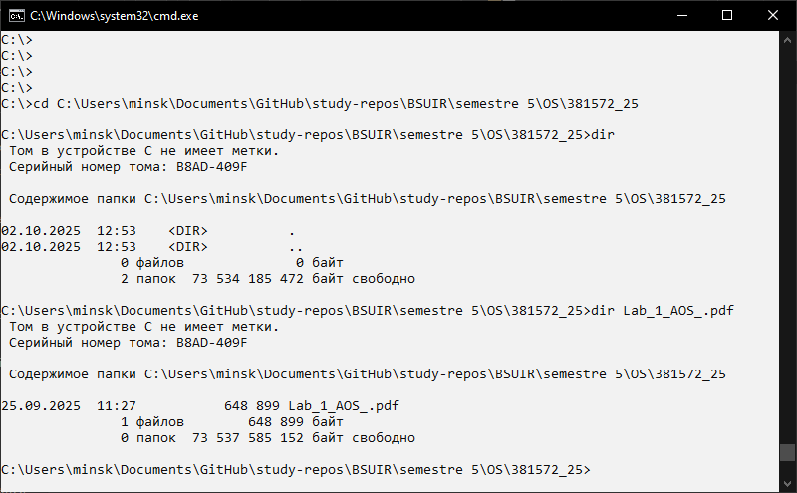
Рисунок 12 – Выполнение задания

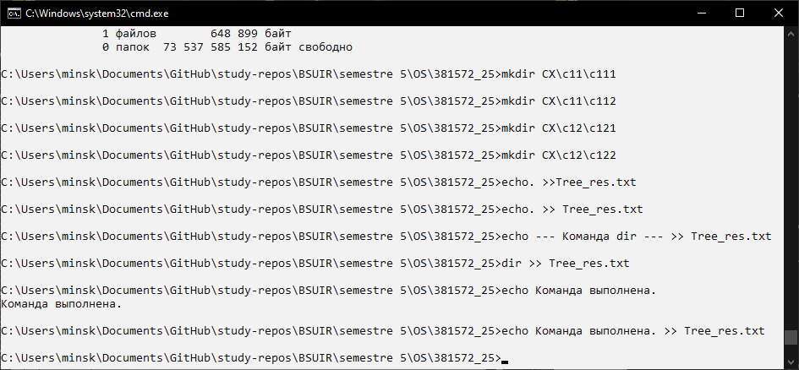
Рисунок 13 – Выполнение задания

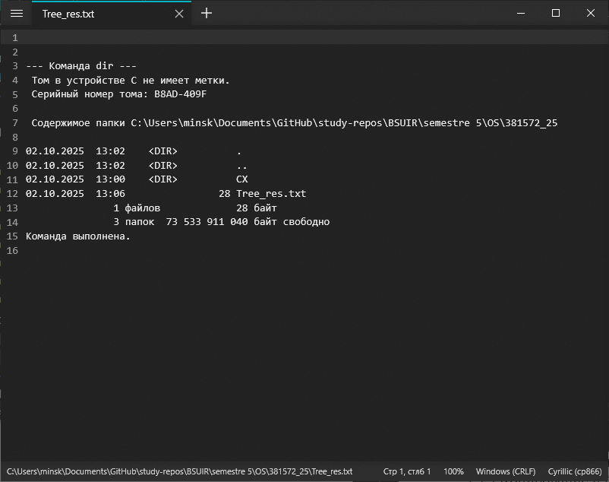
Рисунок 14 – Выполнение задания

Копирование и просмотр файлов
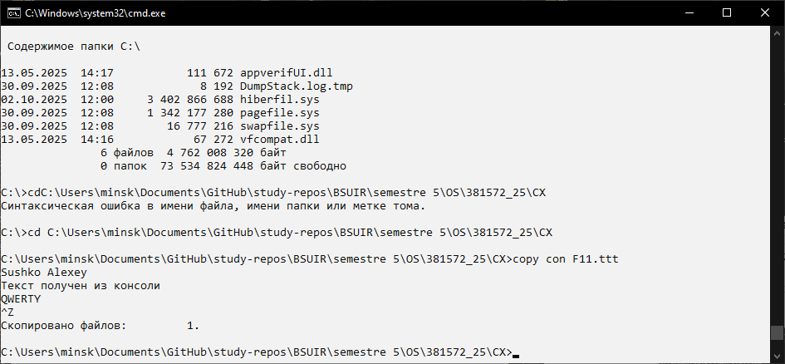
Рисунок 15 – Выполнение задания

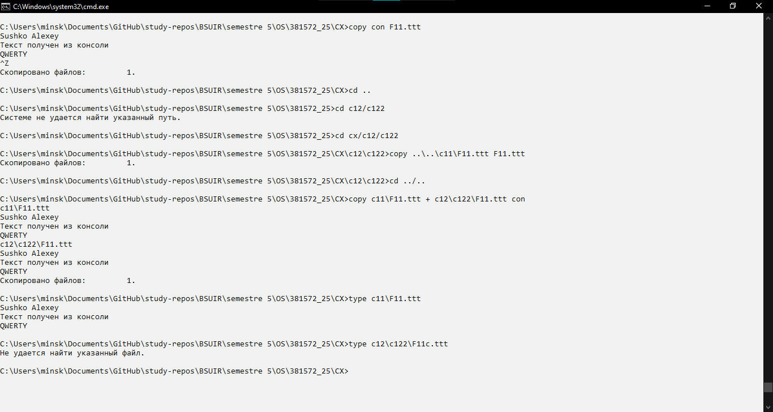
Рисунок 16 – Выполнение задания

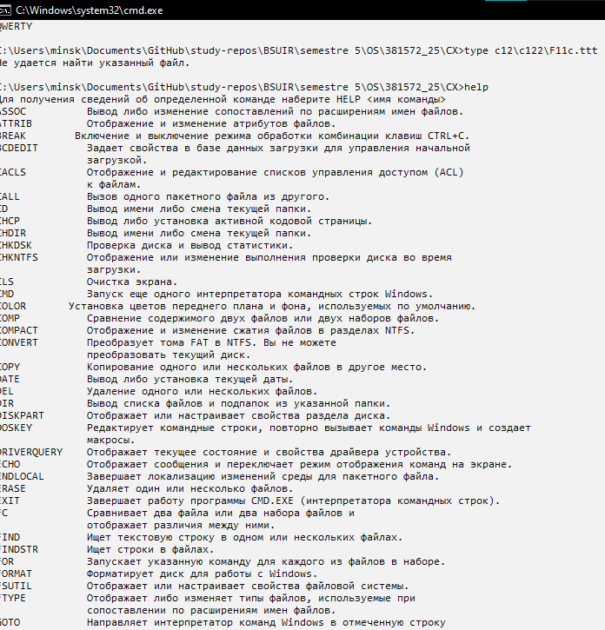
Рисунок 17 – Выполнение задания
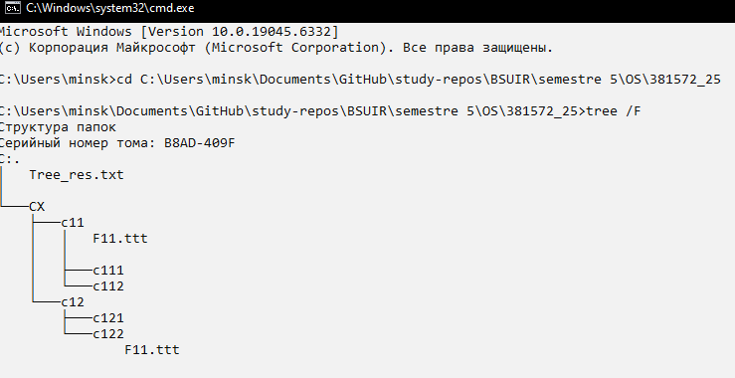
Рисунок 18 – Выполнение задания

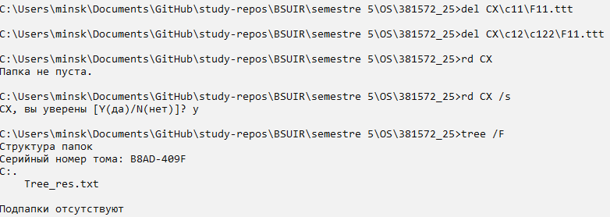
Рисунок 19 – Выполнение задания

Перенаправление ввода–вывода
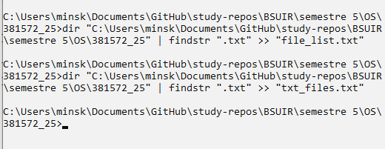
Рисунок 20 – Выполнение задания

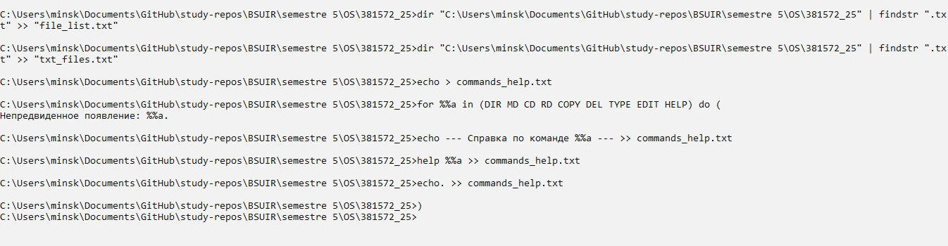
Рисунок 21 – Выполнение задания

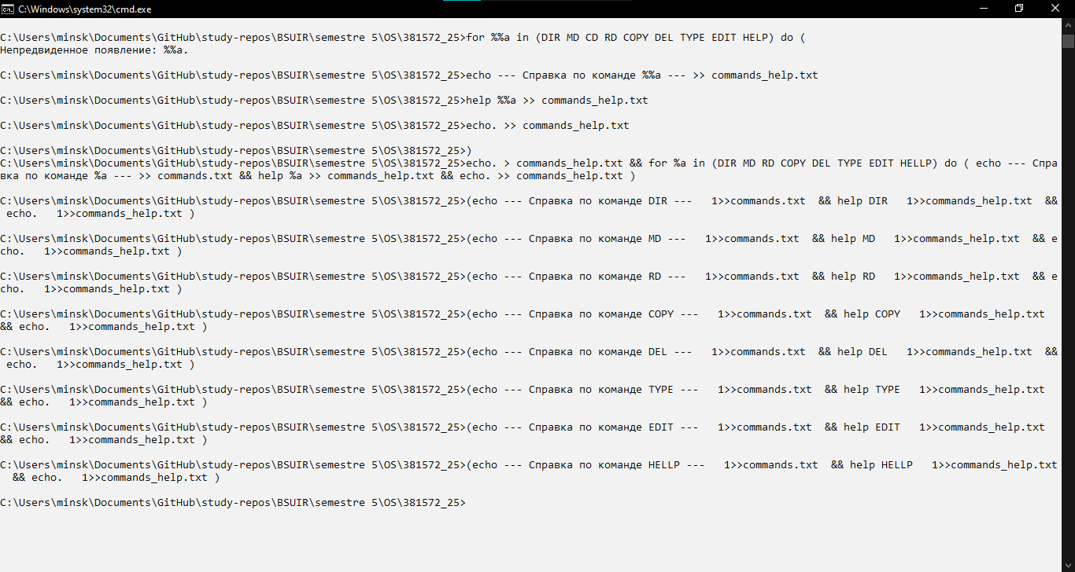
Рисунок 22 – Выполнение задания
Условное выполнение команд в строке
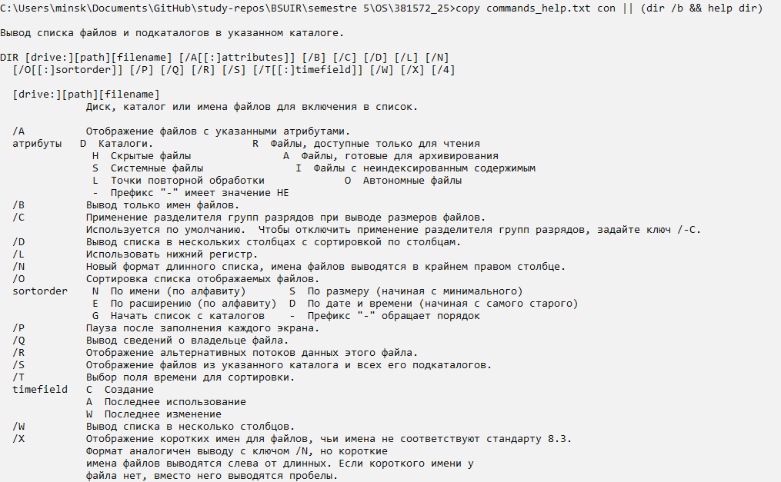
Рисунок 23 – Выполнение задания

Использование значений переменных среды
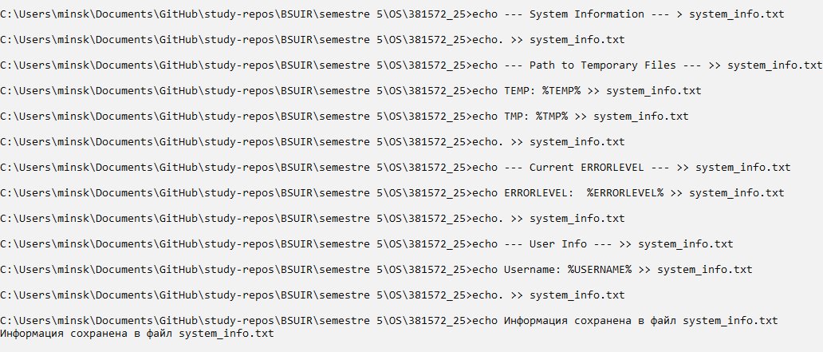
Рисунок 24 – Выполнение задания

Задание 2.
Вариант 5. Создать командный файл P5.bat. В качестве первого параметра при запуске этого пакетного файла предполагается ввод одного из слов: Редактор(1), Память(2), Директория(3). В случае 1 необходимо запустить программу Edit. В случае 2 следует запустить программу Mem с ключом, заданным во втором параметре, а в случае 3 – обеспечить запись содержимого директории, заданной вторым параметром, в файл dir_3.txt, местонахождение которого определяется третьим параметром.

Листинг кода программы:
@echo off
chcp 1251

if "%1"=="" (
echo Ошибка: Не указан первый параметр
echo Использование: P5.bat [1^|2^|3] [параметр2] [параметр3]
echo 1 - Редактор
echo 2 - Память
echo 3 - Директория
exit /b 1
)

if "%1"=="1" goto Editor
if "%1"=="2" goto Memory
if "%1"=="3" goto Directory

echo Ошибка: Неверный первый параметр
exit /b 1

:Editor
echo Запуск редактора...
edit
exit /b 0

:Memory
if "%2"=="" (
echo Ошибка: Для режима Память требуется второй параметр
exit /b 1
)
echo Запуск Mem с ключом %2
mem %2
exit /b 0

:Directory
if "%2"=="" (
echo Ошибка: Для режима Директория требуется путь к директории
exit /b 1
)
if "%3"=="" (
echo Ошибка: Для режима Директория требуется путь для файла
exit /b 1
)
dir "%2" > "%3\dir_3.txt"
echo Содержимое записано в %3\dir_3.txt
exit /b 0
Результат работы программы:
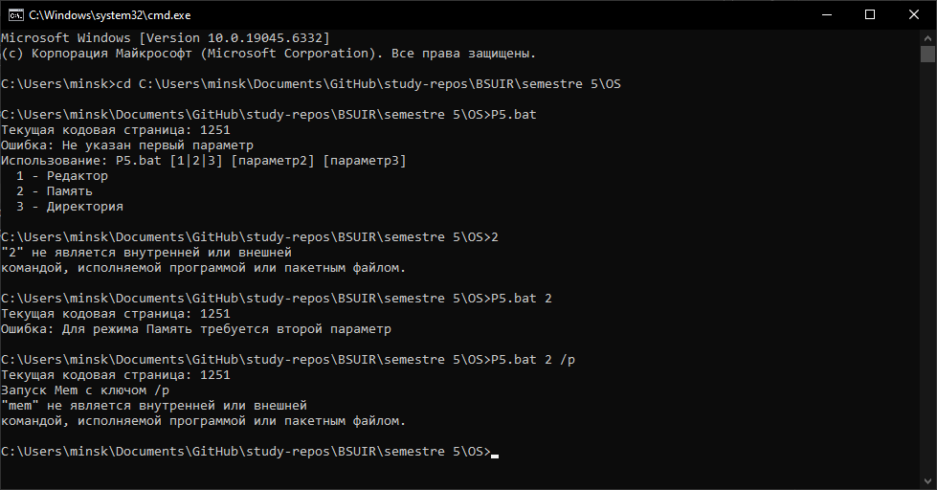
Рисунок 25 – Выполнение задания

Схема аглоритма приведена на рисунке 26
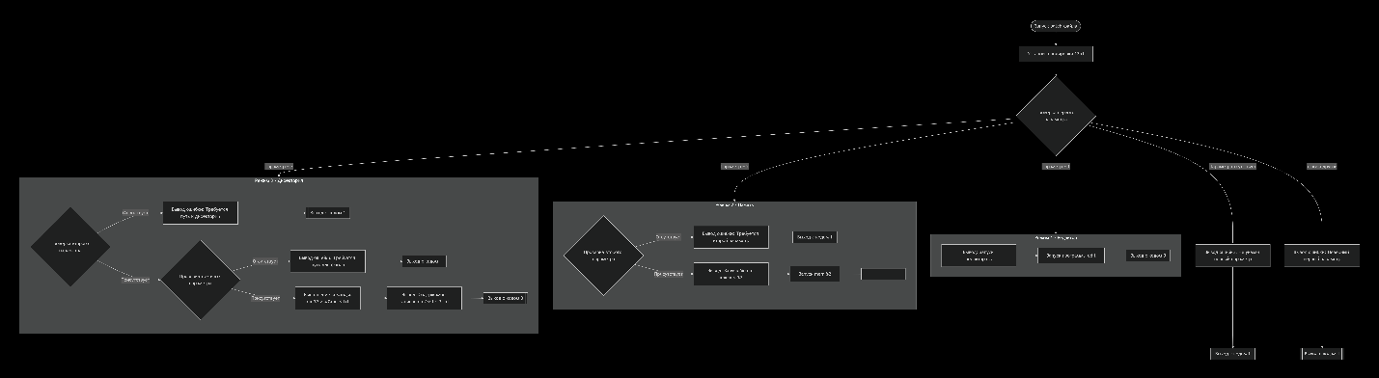
Рисунок 26 – Схема алгоритма

Контрольные вопросы
1 Пояснить понятие «командная строка»(консоль).
Командная строка (консоль) — это текстовый интерфейс для взаимодействия пользователя с операционной системой. Вместо использования графических кнопок и меню (как в Windows или macOS) пользователь вводит с клавиатуры специальные команды и получает текстовые ответы. Это мощный инструмент для администрирования системы, автоматизации задач и выполнения действий, которые недоступны или неудобны в графическом интерфейсе.

2 Из каких элементов состоит команда в режиме консоли?
Имя команды: Сама программа или внутренняя команда, которую нужно выполнить (например, dir, copy, ping).
Ключи (опции или флаги): Модификаторы, которые изменяют поведение команды. Часто начинаются с символов / (в DOS/Windows) или -/-- (в Linux). Например, dir /w (вывод списка файлов в широком формате).
Операнды (аргументы или параметры): Данные, с которыми работает команда. Чаще всего это имена файлов, пути к директориям или адреса. Например, copy file.txt D:\Backup\.

3 Какие элементы включает спецификация файла?
Спецификация файла (file specification) — это полное описание местоположения и имени файла. Она включает:
Устройство (Диск): Буква диска, за которой следует двоеточие (например, C:).
Путь (Path): Последовательность каталогов (папок), разделенных символом \ (в Windows) или / (в Linux).
Имя файла (Filename): Непосредственно имя файла.
Расширение (Extension): Часть имени после последней точки, указывающая на тип файла (например, .txt, .exe).

4 Пояснить понятие текущей (рабочей) директории.
Текущая (рабочая) директория — это папка, в которой "находится" пользователь в данный момент работы в командной строке. Когда вы вводите команду без указания полного пути к файлу, система по умолчанию ищет этот файл или выполняет действие именно в текущей директории. Это позволяет использовать короткие команды для работы с файлами в этой папке.

5 Пояснить понятия абсолютного и относительного пути.
Абсолютный путь — это полный адрес файла или директории, начинающийся с корневого каталога диска (в Windows) или с корня файловой системы (в Linux). Он однозначно определяет местоположение, не завися от текущей директории.
Относительный путь — это адрес, который указывается относительно текущей рабочей директории. Он короче, но его значение меняется в зависимости от того, где вы находитесь.

6 Чем отличаются записи абсолютного и относительного путей?
Абсолютный путь всегда начинается с корневой директории (\ в Windows или / в Linux) или с указания диска (C:).
Относительный путь начинается с имени папки или файла, либо со специальных обозначений.

7 Перечислите имена специальных файлов в DOS и Windows.
Это зарезервированные имена, которые ссылаются на устройства, а не на файлы на диске.
CON — Консоль (ввод с клавиатуры и вывод на экран).
PRN — Принтер (системный устройство печати).
AUX или COM1 — Последовательный порт.
LPT1 — Параллельный порт.
NUL — "Пустое" устройство. Все, что записано в него, исчезает. Чтение из него сразу возвращает конец файла (EOF). Используется для подавления вывода команд.

8 Перечислить операторы перенаправления ввода–вывода и привести
примеры их применения.
> — Перенаправление стандартного потока вывода (stdout) в файл. Если файл существует, он перезаписывается.
>> — Перенаправление вывода в конец файла (добавление).
< — Перенаправление стандартного потока ввода (stdin) из файла.
2> — Перенаправление потока ошибок (stderr).

9 Какие программы называют фильтрами? Привести примеры использования фильтров.
Фильтры — это программы (команды), которые принимают данные из стандартного ввода (stdin), обрабатывают их (сортируют, фильтруют, преобразуют) и результат отправляют в стандартный вывод (stdout).
find (в Windows) / grep (в Linux): Поиск строк по шаблону.
sort: Сортировка строк.
more или less: Постраничный вывод.

10 Что такое конвейер команд и как его организовать?
Конвейер (pipeline) — это механизм, позволяющий объединить несколько команд, направив стандартный вывод (stdout) одной команды на стандартный ввод (stdin) другой. Это позволяет создавать сложные операции из простых команд.
Организуется конвейер с помощью символа вертикальной черты |.

11 Из каких элементов состоит команда в консольном режиме?
б) разделители, операнды, ключи, имя команды;

12 Что дает использование понятия «текущая директория»?
а) сокращает запись команды;

13 Какие высказывания верно определяют отличительные признаки записи абсолютного и относительного путей?
б) в начале записи абсолютного пути указана корневая директория
диска;
д) в начале записи относительного пути не указана корневая директория диска;
е) в начале записи абсолютного пути указан символ «\»;
ж) в начале записи относительного пути не указан символ «\».

14 Что представляет собой маршрут доступа к файлу (Path)?
а) перечень каталогов, которые система последовательно должна прочитать для нахождения адреса начала файла на диске;

15 Дайте определение понятия «командный файл». Есть ли различия между понятиями «командный файл» и «пакетный файл»?
Командный файл — это текстовый файл, содержащий последовательность команд для исполнения командным процессором (интерпретатором командной строки).
Различия между «командный файл» и «пакетный файл»:
В контексте Windows (CMD) — разницы нет. Это синонимы. Такие файлы имеют расширение .bat (от batch — пакетный) или .cmd.
В более широком смысле (например, в UNIX/Linux) «командный файл» часто называют «скриптом» (shell script), а термин «пакетный файл» исторически закрепился за DOS/Windows.

16 Как в командном файле делаются ссылки на параметры, передаваемые в командной строке запуска файла на выполнение?
Параметры передаются в виде аргументов при запуске файла и ссылаются на них с помощью позиционных переменных: %1, %2, %3, ... %9.
%1 — первый параметр.
%2 — второй параметр.
...
%9 — девятый параметр.
Переменная %0 содержит имя самого запущенного командного файла.
Пример: Если запустить my_script.bat file.txt C:\Backup, то внутри скрипта:
%1 будет равно file.txt
%2 будет равно C:\Backup

17 Как проверить отсутствие параметров в командной строке запуска пакетного файла?
Проверка осуществляется с помощью команды IF и ключевого слова "" (пустая строка). Нужно проверить, является ли первый параметр пустой строкой.

18 Можно ли указать в командной строке запуска пакетного файла более пятнадцати параметров?
Да, можно. С помощью позиционных переменных %1-%9 доступны только первые 9 параметров. Однако с помощью команды shift можно сдвигать список параметров, получая доступ к 10-му, 11-му и так далее. Также для работы с большим количеством параметров можно использовать циклическую конструкцию for.

19 Как в пакетном файле проверить, был ли код завершения предыдущей команды большим 4?
some_command.exe
if %errorlevel% GTR 4 (
echo Код ошибки превышает 4. Текущий код: %errorlevel%
)

20 Как в пакетном файле организовать вывод текста на консоль?
Для вывода текста используется команда ECHO.

21 Назначение, структура и использование команды For.
Назначение: Циклическое выполнение команды для каждого элемента в заданном наборе (списке файлов, строк в тексте, чисел и т.д.).
for %%переменная in (набор_элементов) do ( команда )

22 Назначение, структура и использование команды Shift.
Назначение: Сдвиг списка параметров командной строки влево. Параметр %1 теряется, параметр %2 становится %1, параметр %3 становится %2 и так далее. Это позволяет обрабатывать более 9 параметров.
:loop
if "%1"=="" goto :end
echo Обрабатываем параметр: %1
shift
goto :loop
:end

23 Как можно прервать выполнение командного файла.
Команда EXIT: Немедленно завершает работу командного процессора. EXIT /B завершает только текущий пакетный файл, возвращая управление вызвавшему его процессу.
Команда GOTO :EOF: Переход на метку "End Of File" — стандартный способ корректно завершить выполнение скрипта в его середине.

24 Как записывается и для чего применяется в пакетном файле метка?
Запись: Метка — это строка, начинающаяся с двоеточия :. Сама метка должна быть на отдельной строке.
Используется командой GOTO для передачи управления определенной части скрипта.
:my_label
goto :my_label

25 Как в пакетном файле вывести на экран значение переменной ABC из блока окружения программы?
echo Значение переменной ABC: %ABC%

26 Как раскрывается в пакетном файле выражение %errorlevel% ?
Выражение %errorlevel% раскрывается в числовое значение кода возврата (кода завершения) последней выполненной команды или программы. Код 0 обычно означает успешное выполнение, любое другое число — ошибку.

27 Как убедиться в том, что включен расширенный режим командного процессора?
Расширенный режим командного процессора (команды SETLOCAL ENABLEDELAYEDEXPANSION, расширенный синтаксис IF и FOR) по умолчанию включен в современных версиях Windows (CMD.exe). Явно проверить это сложно, но можно попробовать выполнить команду, требующую этого режима. Если она работает, значит режим включен.

28 Как с использованием команды if и выражения exist проверить существование директории, имя которой задается в качестве первого параметра пакетного файла?
@echo off
if exist "%1\" (
echo Директория "%1" существует.
) else (
echo Директория "%1" не существует.
)

Выводы
В данной лабораторной работе я изучил организацию интерфейса пользователя в режиме консоли Windows, научился применять команды пользовательского интерфейса на практике. Изучил возможность автоматизации управления операционной системой с помощью командных файлов. Научился создавать командные файлы и применять специфичные для них команды консольного режима на практике.

Список использованных источников
1 Станек, Уильям Р. Командная строка Microsoft Windows : справочник администратора / Уильям Р. Станек; пер. с англ. – М. : Издательско-торговый дом «Русская Редакция», 2004. – 480 с.
2 Фигурнов, В. Э. IBM PC для пользователя / В. Э. Фигурнов. – 2-е изд. – М. : Финансы и статистика, 1991 (и более поздние издания).
3 Дибров, А. Особенности реализации командного процессора cmd.exe операционных систем WinNT [Электронный ресурс] . – 2009. – Режим доступа: http://www.rsdn.ru/article/winshell/NTCommandProcessor.xml. – Дата доступа: 20.10.2010.
4 Bat файлы [Электронный ресурс]. – 2001. – Режим доступа: www.firststeps.ru/msoffice/win/bats/bats1.html. – Дата доступа: 20.10.2010.
5 Имя файла [Электронный ресурс]. – 2010. – Режим доступа: http://ru.wikipedia.org/wiki/Имя_файла. – Дата доступа: 20.10.2010

